Министерство образования Новосибирской области

ГБПОУ НСО «Новосибирский авиационный технический колледжимени Б.С. Галущака»

|  |  |  |
| --- | --- | --- |
| Председатель цикловой комиссии по специальности УГС 09.00.00Информатика и вычислительная техника  _____О.О. Чекушкина  Протокол № __ от  «___»____________20___г | Председатель цикловой комиссии по специальности УГС 09.00.00Информатика и вычислительная техника  _____О.О. Чекушкина  Протокол № __ от  «___»____________20___г | Председатель цикловой комиссии по специальности УГС 09.00.00Информатика и вычислительная техника  _____О.О. Чекушкина  Протокол № __ от  «___»____________20___г |

**Работа с уведомлениями**

Методические указания к практическому занятию26

Междисциплинарный курс: МДК.01.03 Разработка мобильных приложений

Специальность: 09.02.07 Информационные системы и программирование

Разработал:

И.С. Климова

2023

1. **Цели**
   1. В ходе выполнения работы студенты осваивают:
      1. Общие компетенции, включающие в себя способность:

ОК 9 Использовать информационные технологии в профессиональной деятельности

* + 1. Профессиональные компетенции:

ПК 1.2 Разрабатывать программные модули в соответствии с техническим заданием

ПК 1.6 Разрабатывать модули программного обеспечения для мобильных платформ

* 1. В результате выполнения студенты:
     1. Усваивают знания:
* основные этапы разработки программного обеспечения;
* основные принципы технологии структурного и объектно-ориентированного программирования;
* основные принципы отладки и тестирования программных продуктов;
  + 1. Осваивают умения:
* осуществлять разработку кода программного модуля на языках низкого и высокого уровней;
* создавать программу по разработанному алгоритму как отдельный модуль;
* выполнять отладку и тестирование программы на уровне модуля.

1. **Оборудование**

* компьютеры;
* среда разработки Android Studio.

1. **Форма организации** – фронтальная
2. **Инструктаж**
   1. Работа состоит из заданий, предусматривающих освоение приёмов работы всреде разработки AndroidStudio.
   2. При выполнении работы следует пользоваться методическими указаниями для каждого задания.
   3. Отчет оформляется во время проведения практического занятия в программе MicrosoftWord на личном диске студента в папке AndroidStudio
   4. Выполнение работы 90 минут
3. **Порядок выполнения**
   1. Ознакомиться с теоретическим материалом.
   2. Ознакомиться с методическими рекомендациями.
   3. Запустить программу Android Studio.
   4. Найти местонахождение проекта на вашем ПК.
4. **Методические рекомендации**

Краткие теоретические сведения содержатся в приложении А к методическим указаниям, если в этом есть необходимость.

1. **Форма отчета**
   1. Титульный лист.
   2. Цель практической работы.
   3. Выполнить и описать ход работы по п.п. 5.
   4. Вывод о проделанной работе.
2. **Критерии оценки**
   1. При контроле и оценке результатов выполнения задания учитывается:

* полное выполнения практического задания;
* отсутствие ошибок в коде;
* соотношение полученного результата примеру итоговой работы.
  1. В основу оценки выполненных заданий положен принцип:

«Отлично» − выполнен полный объем заданий в соответствии с п.8.1;

«Хорошо» − выполнен полный объем заданий в соответствии с п.8.1, но допущены ошибки в одном из заданий;

«Удовлетворительно» − выполнен полный объем заданий в соответствии с п.8.1, но допущеныошибки в двух заданиях;

«Неудовлетворительно» − выполненные задания не соответствуют п.8.1, студентом не реализованы цели данной работы

1. **Содержание задания**

**Задание 1:**Задать активность добавить в неё кнопку и реализовать функционал**.**

Для организации уведомления можно использовать следующий код:

// Идентификаторуведомления

private static final int NOTIFY_ID = 101;

// Идентификаторканала

private static String CHANNEL_ID = "Cat channel";

NotificationCompat.Builder builder =

new NotificationCompat.Builder(MainActivity.this, CHANNEL_ID)

.setSmallIcon(R.drawable.ic_pets_black_24dp)

.setContentTitle("Напоминание")

.setContentText("Порапокормитькота")

.setPriority(NotificationCompat.PRIORITY_DEFAULT);

NotificationManagerCompat notificationManager =

NotificationManagerCompat.from(MainActivity.this);

notificationManager.notify(NOTIFY_ID, builder.build());

}

});

}

}

**Задание 2:**Организовать реакцию на уведомления.

Можно использовать следующий код:

**Intent notificationIntent = new Intent(MainActivity.this, MainActivity.class);**

**PendingIntent contentIntent = PendingIntent.getActivity(MainActivity.this,**

**0, notificationIntent,**

**PendingIntent.FLAG_CANCEL_CURRENT);**

**Задание 3:** Произвести настройку уведомления.

Можно использовать следующий код:

**.setLargeIcon(BitmapFactory.decodeResource(getResources(),**

**R.drawable.hungrycat)) // большаякартинка**

**.setTicker("Последнее китайское предупреждение!") // до Lollipop**

**.setAutoCancel(true); // автоматически закрыть уведомление после нажатия**

**Задание 4:** Доработать проект согласно приложению А.

**Приложение А**

Чтобы запросить новое разрешение на уведомления из вашего приложения, обновите свое приложение до Android 13 и выполните процесс, аналогичный запросу других разрешений во время выполнения, как показано в следующих разделах. Разрешение, которое вам необходимо объявить в файле манифеста вашего приложения, отображается в следующем фрагменте кода:

uses-permission android:name= "android.permission .POST _NOTIFICATIONS"

# **Уведомления**

Кроме [Toast-уведомлений](https://developer.alexanderklimov.ru/android/toast.php), существует также другой тип уведомлений, который выводится за пределами вашего приложения, а именно, в верхней части телефона в системной строке состояния в виде значка с небольшим текстом.

Далее пользователь должен сдвинуть строку состояния экрана, чтобы увидеть расширенную информацию об уведомлении - текст, картинку. Также можно прямо в уведомлении сделать какое-то действие - написать ответ, поставить на паузу музыку и т.п. Для привлечения внимания к уведомлению можно подключить звук и вибрацию.

Уведомление может висеть в строке состояние сколь угодно долго, пока сам пока пользователь не отреагирует на него, в отличие от Toast-сообщения, которое исчезнет через несколько секунд. В Android 5.0 добавилась возможность выводить уведомление в виде отдельного небольшого всплывающего окна (если устройство не заблокировано). В особых случаях уведомление можно выводить и на экран блокировки.

Пользователь может в настройках вашего приложения отключить уведомления в любой момент. Поэтому не стоит спамить пользователя ненужными сообщениями. Также нелишним будет проводить проверку, что уведомление будет выведено на экран.

Обратите внимание, что в имени класса спрятан кот (Notifi**cat**ion), что намекает на целевое использование уведомлений. Уведомляйте пользователя только о самом важном, например, что пора кормить кота.

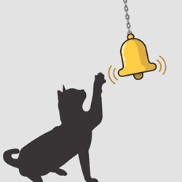

Когда пользователь открывает расширенное сообщение, Android запускает объект **Intent**, который определён в соответствии с уведомлением. Можно также конфигурировать уведомление с добавлением звука, вибрации и мигающих индикаторов на мобильном устройстве.

Этот вид уведомления удобен в том случае, когда приложение работает в фоновом режиме и должно уведомить пользователя о каком-либо важном событии. Фоновое приложение создаёт уведомление в строке состояния, но не запускает активность самостоятельно для получения пользовательского взаимодействия. Это должен сделать только сам пользователь в удобное ему время.

Чтобы создать уведомление в строке состояния, необходимо использовать два класса:

* **Notification** — определяем свойства уведомления строки состояния: значок, расширенное сообщение и дополнительные параметры настройки (звук и др.)
* **NotificationManager** — системный сервис Android, который управляет всеми уведомлениями. Экземпляр **NotificationManager** создаётся при помощи вызова метода **from()**, а затем, когда надо показать уведомление пользователю, вызывается метод **notify()**

В большинстве случаев вместо **Notification** мы будем использовать рекомендованный **NotificationCompat** из AndroidX.

dependencies {

implementation("androidx.core:core-ktx:$core_version")

}

Подключать эту библиотеку нет надобности, если у вас уже используется любая библиотека из AndroidX. Скорее всего оно так и есть, в проекте по умолчанию используется **androidx.appcompat:appcompat**, но номера версий могут отличаться, поэтому можно добавить зависимость для страховки.

## **Показываем уведомление**

Добавим на экран активности кнопку и напишем для демонстрации работы уведомления.

Для начала вам надо создать идентификатор уведомления. Он нужен, чтобы можно было различать уведомления друг от друга. Ведь вы можете создать идеальное приложение, которое уведомляло бы хозяина, что кота надо покормить (первое уведомление), погладить (второе уведомление), почистить лоток (третье уведомление). Если у вас будет один идентификатор, то каждое новое уведомление затрёт предыдущее и хозяин не увидит свои недоработки. Это не дело. Для идентификатора используйте какое-нибудь число. Только не надо оригинальничать, ничего не имею против числа 836, но вам определённо нужно сходить к психологу.

Также следует создать идентификатор канала. Каналы появились в API 26, но старые устройства будут просто игнорировать данный параметр при вызове конструктора **NotificationCompat.Builder**.

Далее формируется внешний вид и поведение уведомления через построитель **NotificationCompat.Builder**. Вы можете задать текст уведомления, значок, заголовок и прочие атрибуты. Для простого примера оставил минимальный набор настроек.

Выводится уведомление с помощью метода **notify()** - своеобразный аналог метода **show()** у **Toast** из предыдущего урока.

Не забывайте использовать вместо строк строковые ресурсы, пример лишь для знакомства.

Все примеры рассчитаны для устройств до Android 13, в котором появилось требование к разрешению. Чтобы студия не ругалась на отсутствующее разрешение, мы добавим аннотацию **MissingPermission**.

Запустим пример и нажмём кнопку. В строке состояния появится значок. Раскроем уведомление и увидим текст. Уведомление можно смахнуть в сторону для удаления.

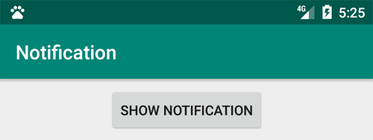

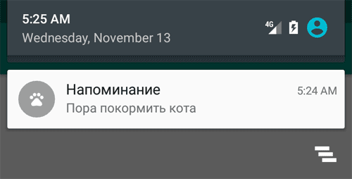

Затем можете снова нажать кнопку и создать новое уведомление. Покормили кота, снова удалили уведомление. А можете нажать несколько раз, но уведомление будет только одно. Так что, если кот научится нажимать кнопки, то не сможет создать бесконечную ленту уведомлений.

## **Реакция на уведомления**

Нажатие на уведомление ни к чему не приведёт. Нужен дополнительный код.

Создадим новые объекты **Intent** и **PendingIntent**, которые описывают намерения и целевые действия. В нашем случае мы хотим запустить нашу активность, когда пользователь среагирует на уведомление. Присоединяем объекты через **setContentIntent()**.

button.setOnClickListener(new View.OnClickListener() {

@Override

public void onClick(View v) {

**Intent notificationIntent = new Intent(MainActivity.this, MainActivity.class);**

**PendingIntent contentIntent = PendingIntent.getActivity(MainActivity.this,**

**0, notificationIntent,**

**PendingIntent.FLAG_CANCEL_CURRENT);**

NotificationCompat.Builder builder =

new NotificationCompat.Builder(MainActivity.this, CHANNEL_ID)

.setSmallIcon(R.drawable.ic_pets_black_24dp)

.setContentTitle("Напоминание")

.setContentText("Порапокормитькота")

.setPriority(NotificationCompat.PRIORITY_DEFAULT)

**.setContentIntent(contentIntent);**

NotificationManagerCompat notificationManager =

NotificationManagerCompat.from(MainActivity.this);

notificationManager.notify(NOTIFY_ID, builder.build());

}

});

Теперь можно создать уведомление и затем закрыть приложение. Если нажать на уведомление, оно откроет заново ваше приложение.

Сделаем уведомление более красивым, добавив другие необязательные настройки.

NotificationCompat.Builder builder =

new NotificationCompat.Builder(MainActivity.this, CHANNEL_ID)

.setSmallIcon(R.drawable.ic_pets_black_24dp)

.setContentTitle("Напоминание")

.setContentText("Порапокормитькота")

.setPriority(NotificationCompat.PRIORITY_DEFAULT)

.setContentIntent(contentIntent)

**// необязательныенастройки**

**.setLargeIcon(BitmapFactory.decodeResource(getResources(),**

**R.drawable.hungrycat)) // большаякартинка**

**.setTicker("Последнее китайское предупреждение!") // до Lollipop**

**.setAutoCancel(true); // автоматически закрыть уведомление после нажатия**

Теперь в уведомлении мы видим картинку. Метод **setTicker()** выводит сообщение в строке состояния на короткое время, а затем исчезает. Это работает только на старых устройствах и сейчас можно уже не использовать.

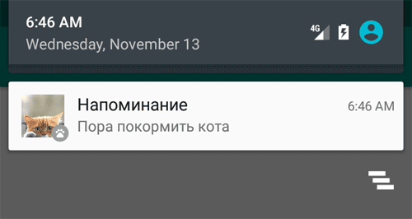

Как я уже упоминал, если вам нужно обновить уведомление, то просто ещё раз отправьте его устройству под этим же идентификатором, но с другим текстом и картинкой.

Если уведомления разного типа, то нужно обновлять идентификаторы. Вспомним урок по подсчёту ворон и изменим код.

// Объявим переменную в начале класса

private int counter = 101;

// Теперь у уведомлений будут новые идентификаторы

notificationManager.notify(counter++, builder.build());

Теперь будут появляться новые уведомления. Обычно выводятся три значка для одного приложения (на новых устройствах), потом они группируются и на экране остаётся только один значок. Проверьте самостоятельно.

Совсем не обязательно запускать своё приложение, хотя это является распространённой практикой. Можете задать нужное поведение, например, запустить свой сайт по указанному адресу. Переделаемкод:

// код для webIntent напишите самостоятельно

NotificationCompat.Builder builder =

new NotificationCompat.Builder(MainActivity.this, CHANNEL_ID)

.setContentTitle("Посетите мой сайт")

.setContentText("http://developer.alexanderklimov.ru/android/")

.setContentIntent(pendingIntent)

.setDefaults(Notification.DEFAULT_SOUND)

.setAutoCancel(true)

.setSmallIcon(R.mipmap.ic_launcher);

NotificationManagerCompat notificationManager =

NotificationManagerCompat.from(MainActivity.this);

notificationManager.notify(NOTIFY_ID, builder.build());

Можно вывести индикатор прогресса, чтобы указать текущий ход выполнения задачи. Можно установить бесконечное выполнение:

.setProgress(100, 50, false)

## **Удаление собственных уведомлений**

Вы можете из программы удалить своё уведомление, посланное по глупости (не вздумайте удалять уведомления про кормёжку кота!).

// Удаляем конкретное уведомление

notificationManager.cancel(NOTIFY_ID);

// Удаляем все свои уведомления

notificationManager.cancelAll();

Если уведомления с указанным идентификатором не будет, то ничего страшного при удалении не произойдёт, поэтому проверку не нужно устраивать.

## **Использование настроек по умолчанию**

Можно добавить вибрацию, звуковой сигнал или мерцание светодиодами для ваших уведомлений при помощи настроек по умолчанию. В свойстве **defaults** вы можете сочетать следующие константы:

* Notification.DEFAULT_LIGHTS
* Notification.DEFAULT_SOUND
* Notification.DEFAULT_VIBRATE

Чтобы к уведомлению добавить звук и вибрации по умолчанию, используйте код:

notification.defaults = Notification.DEFAULT_SOUND |

Notification.DEFAULT_VIBRATE;

Еслихотитеустановитьсразувсезначенияпоумолчанию, задействуйтеконстанту **Notification.DEFAULT_ALL**.

## **Звуковое сопровождение**

Использование звуковых оповещений для уведомления пользователя о событиях, связанных с устройством (например, входящий звонок), стало привычным. Большинство стандартных событий, от входящих звонков до новых сообщений и низкого заряда батареи, объявляются с помощью звуковых мелодий. Android позволяет проигрывать любой звуковой файл на телефоне в качестве уведомления. Чтобы это сделать, нужно присвоить свойству **sound** путь **URI**:

notification.sound = ringURI;

Также можно использовать собственный звуковой файл, загруженный на устройстве или добавленный в проект в качестве ресурса.

Uri ringURI =

RingtoneManager.getDefaultUri(RingtoneManager.TYPE_NOTIFICATION);

notification.sound = ringURI;

С SD-карты:

notification.sound = Uri.parse("file:///sdcard/cat.mp3"); // еслизнаемточныйпуть!

## **Виброзвонок**

Вы можете использовать функцию виброзвонка в телефоне, чтобы сопровождать ваше уведомление вибрацией для привлечения внимания пользователя.

Чтобы использовать виброзвонок, передайте в свойство **vibrate** объекта **Notification** массив значений типа **long**. Постройте массив, учитывая, что значения, отвечающие за продолжительность вибрации (в миллисекундах), чередуются со значениями, которые означают длину паузы между вибрациями.

Прежде чем использовать виброзвонок в своем приложении, необходимо получить нужные полномочия, прописав их в манифесте:

<uses-permission android:name="android.permission.VIBRATE"/>

В следующем примере показано, как изменить уведомление, чтобы одна секунда вибрации сменялась одной секундой паузы на протяжении пяти секунд:

long[] vibrate = new long[] { 1000, 1000, 1000, 1000, 1000 };

notification.vibrate = vibrate;

В настоящее время эмулятор Android не умеет оповещать о вибрации ни визуально, ни с помощью звуковых сигналов.

## **Светодиодная индикация**

Объект **Notification** включает в себя свойства для настройки цвета и частоты мерцания светодиодов устройства. Здесь стоит обратить внимание, что конкретные модели устройств могут не содержать светодиодные индикаторы или иметь другие цвета.

Свойство **ledARGB** может устанавливать цвет для светодиодной подсветки. Свойства **ledOffMS** и **ledOnMS** позволяют регулировать частоту и поведение светодиодов. Вы можете включить светодиоды, присвоив свойству **ledOnMS** значение 1, а **ledOffMS** – 0. Присвоив им обоим значения 0, светодиоды можно выключить.

Настроив работу со светодиодами, необходимо также добавить флаг **FLAG_SHOW_LIGHTS** к свойству **flags** объекта **Notification**.

В следующем фрагменте кода показано, как включить на устройстве красный светодиод:

notification.ledARGB = Color.RED;

notification.ledOffMS = 0;

notification.ledOnMS = 1;

notification.flags = notification.flags | Notification.FLAG_SHOW_LIGHTS;

В настоящее время эмулятор Android не умеет визуально показывать активность светодиодов.

## **Текущие и настойчивые уведомления**

Вы можете делать уведомления текущими и/или настойчивыми, устанавливая флаги **FLAG_INSISTENT** и **FLAG_ONGOING_EVENT**. Уведомления, помеченные как текущие, используются для представления событий, которые выполняются в данный момент времени (например, загрузка файла, фоновое проигрывание музыки). Текущие уведомления необходимы для сервисов, работающих на переднем плане. Пример установки флагов:

notification.flags = notification.flags | Notification.FLAG_ONGOING_EVENT;

В расширенной статусной строке текущие события отделены от обычных, чтобы вы сразу могли их отличить.

Настойчивые уведомления непрерывно повторяют звуковые сигналы, вибрируют и мерцают светодиодами, пока не будут остановлены. Подобные уведомления, как правило, используются для событий, которые требуют немедленного и своевременного внимания, таких как входящий звонок, срабатывание будильника или время кормёжки кота. В следующем фрагменте кода показано, как сделать уведомление настойчивым:

notification.flags = notification.flags | Notification.FLAG_INSISTENT;

В методе **getActivity()** может понадобиться изменить флаг, например.

PendingIntent pendingIntent = PendingIntent.getActivity(

context,

0, intent, **Intent.FLAG_ACTIVITY_NEW_TASK**);

Существуют и другие флаги. Хотя в большинстве случаев используется просто 0.

В Android 5.0 пользователь может установить собственный уровень оповещений, нажав на кнопки увеличения громкости на домашнем экране. Появится диалоговое окно, в котором задаётся один из трёх доступных уровней.

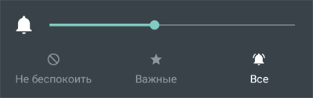

## **Запустить запущенную активность**

Не сразу бывает заметно, но на самом деле, когда при нажатии на уведомлении у вас запускается активность, то запускается не старая активность, которая была на экране до этого, а новая. Это можно увидеть в примере, если, например, есть текстовое поле с текстом. Введите какой-нибудь текст в активности, а потом создайте уведомление, вызывающее активность. Вы увидите, что запустится новая активность с пустым текстовым полем, хотя мы ожидали увидеть запущенную активность. Если вам нужен именно этот вариант, то используйте флаги для намерения.

Intent intent = new Intent(context, MainActivity.class);

intent.setFlags(Intent.FLAG_ACTIVITY_CLEAR_TOP

| Intent.FLAG_ACTIVITY_SINGLE_TOP);

Либо вы можете прописать в манифесте для нужной активности атрибут **android:launchMode="singleTop"**.

## **Меняем цвет значка**

По умолчанию, значок выводится в сером круге. Вы можете изменить цвет круга, вызвав новый метод **setColor()**, который появился в API 21:

NotificationCompat.Builder builder =

new NotificationCompat.Builder(MainActivity.this, CHANNEL_ID)

...

**.setColor(Color.GREEN)**

.build();

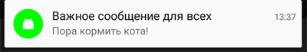

## **Анимированный значок для уведомления**

Покажу один фокус. Возьмём код из примера и заменим одну строчку, которая отвечает за вывод маленького значка - **.setSmallIcon(android.R.drawable.stat_sys_upload)**:

NotificationCompat.Builder builder =

new NotificationCompat.Builder(MainActivity.this, CHANNEL_ID)

.setSmallIcon(android.R.drawable.stat_sys_upload)

... // другой код

.setAutoCancel(true); // автоматически закрыть уведомление после нажатия

Запускаем код и создаём уведомление. Вы увидите, что в строке состояния выводится анимированный значок стрелки. Такой способ стоит использовать для действительно важных сообщений, чтобы понапрасну не раздражать пользователя.

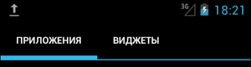

Возможно, если вы опустите метод **setTicker()**, то значок уже не будет анимированным, где-то работало, где-то нет. Проверяйте самостоятельно.

Вы можете попробовать поискать другие системные анимации, например, **android.R.drawable.stat_sys_download** или создать собственную анимацию.

<?xml version="1.0" encoding="UTF-8"?>

<animation-list android:oneshot="false"

xmlns:android="http://schemas.android.com/apk/res/android">

<item android:duration="200" android:drawable="@drawable/stat_sys_wifi_signal_1_anim0" />

<item android:duration="200" android:drawable="@drawable/stat_sys_wifi_signal_1_anim1" />

<item android:duration="200" android:drawable="@drawable/stat_sys_wifi_signal_1_anim2" />

<item android:duration="200" android:drawable="@drawable/stat_sys_wifi_signal_1_anim3" />

<item android:duration="200" android:drawable="@drawable/stat_sys_wifi_signal_1_anim4" />

<item android:duration="200" android:drawable="@drawable/stat_sys_wifi_signal_1_anim5" />

</animation-list>

На странице http://forum.xda-developers.com/showthread.php?t=1088677 энтузиасты выложили несколько готовых примеров анимации, которые можно скачать.

## **Расширенные возможности уведомлений**

В Android 4.1 Jelly Bean появились дополнительные возможности для уведомлений через настройку стилей.

Добавьте на экран четыре кнопки.

### **Уведомление с тремя кнопками**

Начнём с первого варианта. Теперь в уведомлениях можно размещать до трёх кнопок. Это может быть удобным, если приложение состоит из нескольких активностей или нужно предложить три разных варианта развития сценария. Запоявлениекнопоквуведомленииотвечаетметод **setAction()**.

Intent notificationIntent = new Intent(MainActivity.this, SecondActivity.class);

PendingIntent pendingIntent = PendingIntent.getActivity(MainActivity.this,

0, notificationIntent,

PendingIntent.FLAG_CANCEL_CURRENT);

NotificationCompat.Builder builder =

new NotificationCompat.Builder(MainActivity.this, CHANNEL_ID)

.setSmallIcon(R.drawable.ic_pets_black_24dp)

.setContentTitle("Посылка")

.setContentText("Этоя, почтальонПечкин. Принесдляваспосылку")

.setPriority(NotificationCompat.PRIORITY_DEFAULT)

.setContentIntent(pendingIntent)

.setLargeIcon(BitmapFactory.decodeResource(getResources(),

R.drawable.hungrycat)) // большаякартинка

**.addAction(R.drawable.ic_lock_open_black_24dp, "Открыть", pendingIntent)**

**.addAction(R.drawable.ic_refresh_white_24dp, "Отказаться", pendingIntent)**

**.addAction(R.drawable.ic_pets_black_24dp, "Другойвариант", pendingIntent)**

.setAutoCancel(true); // автоматически закрыть уведомление после нажатия

NotificationManagerCompat notificationManager =

NotificationManagerCompat.from(MainActivity.this);

notificationManager.notify(NOTIFY_ID, builder.build());

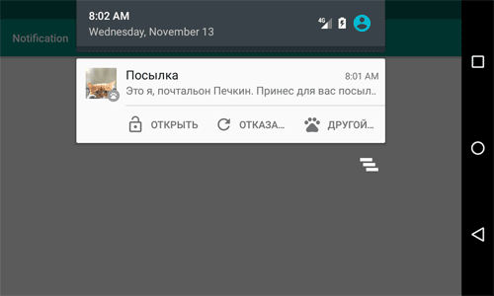

Обратите внимание, что у кнопок текст может обрезаться и пользователь не увидит текст, поэтому вам следует придумать "говорящие" значки, по которым будет понятен смысл нажатия. В нашем примере при нажатии на любой из трёх кнопок запустится вторая активность.

На некоторых устройствах можно увидеть уведомление без значков и с текстом. Также были варианты, когда выводились только значки.

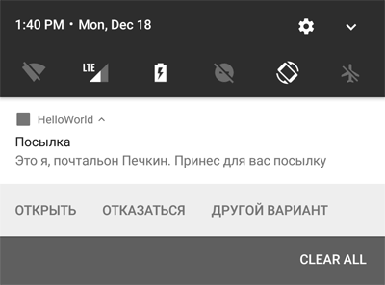

### **Уведомление с длинным текстом. BigTextStyle().bigText()**

Если вы внимательно смотрели на уведомление, то могли увидеть, что длинный текст, помещённый в метод **setContentText()**, вывелся на экран не полностью. Если информация слишком важная и вам хочется её показать в уведомлении полностью, то подойдёт вариант со стилем **BigTextStyle**:

Intent notificationIntent = new Intent(MainActivity.this, SecondActivity.class);

PendingIntent pendingIntent = PendingIntent.getActivity(MainActivity.this,

0, notificationIntent,

PendingIntent.FLAG_CANCEL_CURRENT);

String bigText = "Это я, почтальон Печкин. Принёс для вас посылку. "

+ "Только я вам её не отдам. Потому что у вас документов нету. ";

NotificationCompat.Builder builder =

new NotificationCompat.Builder(MainActivity.this, CHANNEL_ID)

.setSmallIcon(R.drawable.ic_pets_black_24dp)

.setContentTitle("Посылка")

.setContentText("Этоя, почтальонПечкин. Принесдляваспосылку")

.setPriority(NotificationCompat.PRIORITY_DEFAULT)

.setContentIntent(pendingIntent)

.setLargeIcon(BitmapFactory.decodeResource(getResources(),

R.drawable.hungrycat)) // большаякартинка

.addAction(R.drawable.ic_pets_black_24dp, "Запуститьактивность",

pendingIntent)

**.setStyle(new NotificationCompat.BigTextStyle().bigText(bigText))**

.setAutoCancel(true); // автоматически закрыть уведомление после нажатия

NotificationManagerCompat notificationManager =

NotificationManagerCompat.from(MainActivity.this);

notificationManager.notify(NOTIFY_ID, builder.build());

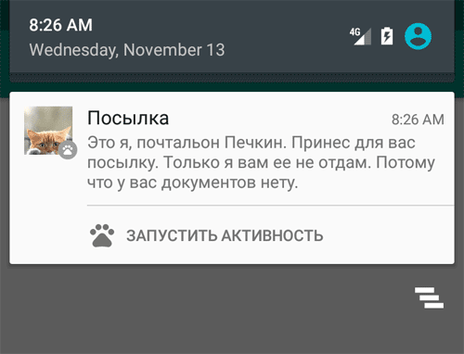

### **Уведомление с большой картинкой: BigPictureStyle().bigPicture()**

Пример с большой картинкой аналогичен с предыдущим примером. Только мы задаём уже другой стиль для уведомления. Вместо стиля длинного текста используется стиль **BigPictureStyle().bigPicture()**:

Intent notificationIntent = new Intent(MainActivity.this, MainActivity.class);

PendingIntent pendingIntent = PendingIntent.getActivity(MainActivity.this,

0, notificationIntent,

PendingIntent.FLAG_CANCEL_CURRENT);

NotificationCompat.Builder builder =

new NotificationCompat.Builder(MainActivity.this, CHANNEL_ID)

.setSmallIcon(R.drawable.ic_pets_black_24dp)

.setContentTitle("Посылка")

.setContentText("Этоя, почтальонПечкин. Принёсдляваспосылку")

.setPriority(NotificationCompat.PRIORITY_DEFAULT)

.setContentIntent(pendingIntent)

.setLargeIcon(BitmapFactory.decodeResource(getResources(),

R.drawable.hungrycat)) // большаякартинка

.addAction(R.drawable.ic_pets_black_24dp, "Запуститьактивность",

pendingIntent)

// большаякартинкаизресурсов

**.setStyle(new NotificationCompat.BigPictureStyle()**

**.bigPicture(BitmapFactory.decodeResource(getResources(),**

**R.drawable.hungrycat)))**

.setAutoCancel(true); // автоматическизакрытьуведомлениепосленажатия

NotificationManagerCompat notificationManager =

NotificationManagerCompat.from(MainActivity.this);

notificationManager.notify(NOTIFY_ID, builder.build());

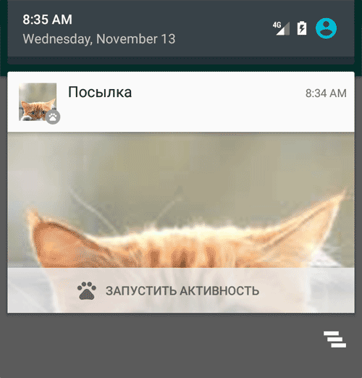

Слишком большая картинка будет обрезана.

### **Уведомление в стиле InboxStyle**

Есть ещё один стиль **InboxStyle**, напоминающий стиль писем в папке Входящие. Стиль разместит до пяти ваших строк в виде списка. Весь код приводить не буду, меняется только вызов **setStyle()**

...

.setStyle(new NotificationCompat.InboxStyle()

.addLine("Первоесообщение").addLine("Второесообщение")

.addLine("Третье сообщение").addLine("Четвертое сообщение")

.setSummaryText("+2 more"))

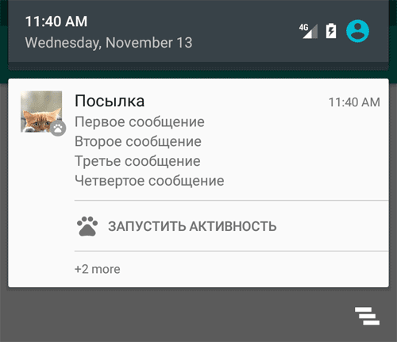

### **Уведомление в стиле мессенджера: MessagingStyle**

Стиль **MessagingStyle** пригодится для отображения сообщений из мессенджера или чата. Появилсяв Android Nougat.

Intent notificationIntent = new Intent(MainActivity.this, SecondActivity.class);

PendingIntent pendingIntent = PendingIntent.getActivity(MainActivity.this,

0, notificationIntent,

PendingIntent.FLAG_CANCEL_CURRENT);

Person murzik = new Person.Builder().setName("Мурзик").build();

Person vaska = new Person.Builder().setName("Васька").build();

NotificationCompat.MessagingStyle messagingStyle = new NotificationCompat.MessagingStyle

(murzik)

.setConversationTitle("Android chat")

.addMessage("Приветкотаны!", System.currentTimeMillis(), murzik)

.addMessage("А вы знали, что chat по-французски кошка?", System

.currentTimeMillis(),

murzik)

.addMessage("Круто!", System.currentTimeMillis(),

vaska)

.addMessage("Ми-ми-ми", System.currentTimeMillis(), vaska)

.addMessage("Мурзик, откудатызнаешьфранцузский?", System.currentTimeMillis(),

vaska)

.addMessage("Шершеляфам, т.е. ищитекошечку!", System.currentTimeMillis(),

murzik);

NotificationCompat.Builder builder =

new NotificationCompat.Builder(MainActivity.this, CHANNEL_ID)

.setSmallIcon(R.drawable.ic_pets_black_24dp)

.setContentIntent(pendingIntent)

.addAction(R.drawable.ic_pets_black_24dp, "Запуститьактивность",

pendingIntent)

.setStyle(messagingStyle)

.setAutoCancel(true); // автоматическизакрытьуведомлениепосленажатия

NotificationManagerCompat notificationManager =

NotificationManagerCompat.from(MainActivity.this);

notificationManager.notify(NOTIFY_ID, builder.build());

В конструкторе **MessagingStyle** вы должны указать имя текущего пользователя, который будет видеть свои сообщения.

У класса **Person** есть другие полезные методы: **setIcon()** (значок), **setData()** (картинки) и др.

В **setConversationTitle()** указываем название беседы, удобно при разговоре двух и более котов. В поздних версиях не имеет эффекта, можно убрать.

Разговор строится через цепочку вызовов методов **addMessage()**, в которых указывается текст сообщения, время, отправитель. Количество сообщений может быть любым. При большом количестве (задано в **MessagingStyle.MAXIMUM_RETAINED_MESSAGES**) старые сообщения начнут удаляться автоматически.

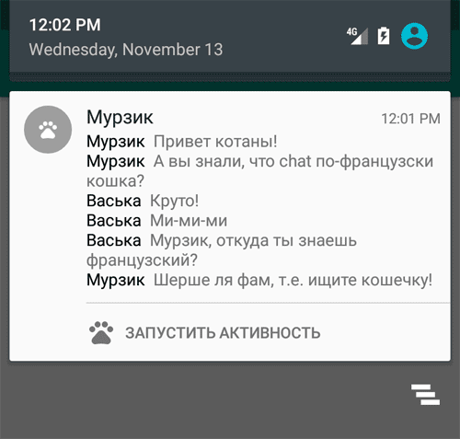

Подводя итоги, следует отметить, у уведомлений очень много методов, которые можно использовать в своём приложении. Вот как может выглядеть полный набор:

new Notification.Builder(this.getApplicationContext())

.setAutoCancel(boolean autoCancel)

.setContent(RemoteViews views)

.setContentInfo(CharSequence info)

.setContentIntent(PendingIntent intent)

.setContentText(CharSequence text)

.setContentTitle(CharSequence title)

.setDefaults(int defaults)

.setDeleteIntent(PendingIntent intent))

.setFullScreenIntent(PendingIntent intent, boolean highPriority)

.setLargeIcon(Bitmap icon)

.setLights(int argb, int onMs, int offMs)

.setNumber(int number)

.setOngoing(boolean ongoing)

.setOnlyAlertOnce(boolean onlyAlertOnce)

.setPriority(int pri)

.setProgress(int max, int progress, boolean indeterminate)

.setShowWhen(boolean show)

.setSmallIcon(int icon, int level)

.setSmallIcon(int icon)

.setSound(Uri sound)

.setSound(Uri sound, int streamType)

.setStyle(Notification.Style style)

.setSubText(CharSequence text)

.setTicker(CharSequence tickerText, RemoteViews views)

.setTicker(CharSequence tickerText)

.setUsesChronometer(boolean b)

.setVibrate(long[] pattern)

.setWhen(long when)

.addAction(int icon, CharSequence title, PendingIntent intent)

.build()

* **setSmallIcon()** устанавливает маленький значок, который выводится в строке состояния, а также в правой части открытого уведомления.
* **setLargeIcon()** устанавливает большой значок, который выводится в открытом уведомлении слева.
* **setWhen()** определяет время для уведомления, по умолчанию время создания уведомления
* **setTicker()** выводит временную строку в строке состояния, которая затем исчезает. Остаётся только маленький значок (см. выше)
* **setNumber()** добавляет число справа от уведомления (не везде работает)
* **setShowWhen()** - показывать ли время в уведомлении (в Android 7.0 по умолчанию не показывается)
* **setUsesChronometer()** выводит счётчик вместо времени, показывающий сколько прошло от времени when. Полезно для уведомления секундомера или звонка
* **setContentInfo()** добавляет текст справа от уведомления (в новых версиях сверху)
* **setColor()** закрашивает значок и название приложения указанным цветом
* **setOngoing()** выводит уведомление поверх обычных уведомлений, такое уведомление нельзя закрыть или смахнуть.
* **setVibrate()** - виброзвонок
* **setSound()** - звук
* **setLights()** - цвет LED-индикатора
* **setPriority()** устанавливаетприоритетот -2 (**NotificationCompat.PRIORITY_MIN**) до 2 (**NotificationCompat.PRIORITY_MAX**)
* **setTimeoutAfter()** (появилось в API 26) - устанавливает таймаут, после которого уведомление удалится
* **setProgress()** - индикатор прогресса

## **Приоритет**

Не все уведомления одинаковы важны. Например, напоминание о том, что пора кормить кота - это сверхважное сообщение (не обсуждается). Угроза землетрясения, цунами, урагана - тоже очень важные сообщения. Новые версии программы, новое письмо и т.д. - не слишком важные уведомления, которые можно почитать после того, как покормили кота.

В API 16 появилсяновыйметод **setPriority()** сконстантамипомереувеличения: **NotificationCompat.PRIORITY_MIN**, **NotificationCompat.PRIORITY_LOW**, **NotificationCompat.PRIORITY_DEFAULT**, **NotificationCompat.PRIORITY_HIGH**, **NotificationCompat.PRIORITY_MAX**.

...

**.setPriority(NotificationCompat.PRIORITY_HIGH)**

...

.build();

Чем выше приоритет уведомления, тем выше он находится среди остальных уведомлений. Таким образом, важные сообщения всегда будут наверху, даже если поступили позже других менее важных сообщений. Не злоупотребляйте этой возможностью и трезво оцените важность вашего уведомления.

В Android 5.0 произошли небольшие изменения в поведении. Если установлены максимальные приоритеты **Notification.PRIORITY_HIGH** или **Notification.MAX**, то при вызове сначала уведомление появится в виде плавающего окна в верхней части экрана, а только потом закроется и останется в виде стандартного уведомления в строке состояния.

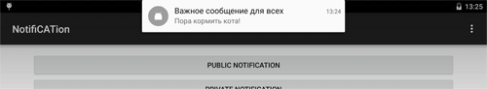

В Android 8.0 вместо приоритетов стали использовать важность - **IMPORTANCE_XXX**.

Напоследок дам совет - читайте документацию. Google постоянно вносит какие-то изменения и добавления. Практически в каждой новой версии Android что-то менялось. Я не в состоянии отслеживать новинки и оперативно добавлять в статью.

Пример изменений, которые произошли в API 23:

* Удалили метод **setLatestEventInfo()**
* Добавили новые методы **getLargeIcon()** и **getSmallIcon()**
* Добавили новое поле класса **CATEGORY_REMINDER** и объявили устаревшими поля **icon** и **largeIcon**.

В уведомлениях можно использовать собственный макет, используя **RemoteViews**. Для стилизации макета изучите классы **DecoratedCustomViewStyle** и **DecoratedMediaCustomViewStyle**. Подключается через метод **setCustomContentView()**.

RemoteViews remoteViews = new RemoteViews(context.getPackageName(), R.layout.notification_custom_view);

remoteViews.setImageViewResource(R.id.image_icon, iconResource);

remoteViews.setTextViewText(R.id.text_title, title);

remoteViews.setTextViewText(R.id.text_message, message);

remoteViews.setImageViewResource(R.id.image_end, imageResource);

Notification.Builder builder = new Notification.Builder(context)

.setSmallIcon(R.drawable.ic_phonelink_ring_primary_24dp)

.setCustomContentView(remoteViews)

.setStyle(new Notification.DecoratedCustomViewStyle());

.setAutoCancel(true);

В уведомлениях появилась возможность вводить собственный текст для ответа на какое-то сообщение. Для этого используется механизм **Direct Reply**, который использует **RemoteInput API**.

## **NotificationListenerService. Прослушка уведомлений**

В API 18 (Android 4.3) появился новый класс **NotificationListenerService**, позволяющий следить за уведомлениями. С тех пор я не следил за этой темой. Материал был написан по горячим следам в 2015 году. Если не работает, то разбирайтесь самостоятельно.

Новый класс является службой, которая получает сигналы от системы, когда появляются или удаляются уведомления. Таким образом вы можете отслеживать не только свои уведомления (они и так вам известны), но и уведомления от других приложений. Это может быть полезным для каких-то расширений к приложениям.

Вам нужно наследоваться от данного класса, зарегистрировать его в манифесте с разрешением **BIND_NOTIFICATION_LISTENER_SERVICE** и включить в него специальный фильтр намерения.

У службы есть два метода **onNotificationPosted()** и **onNotificationRemoved()** с параметром **StatusBarNotification**, который содержит полезные методы об уведомлении.

* **getId()**
* **getNotification()**
* **getPackageName()**
* **getPostTime()**
* **isClearable()**
* **isOngoing()**

Пользователь должен явно разрешить приложению следить за уведомлениями через **Настройки | Безопасность**. Если на устройстве нет приложений, которые следят за уведомлениями, то в настройках вы не увидите никаких пунктов о разрешении. Когда вы создадите такое приложение, то там появится новый пункт **Доступ к уведомлениям**.

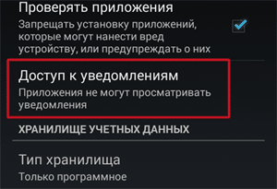

Щёлкнув на нём, вы попадёте на страницу со списком программ, желающих следить за уведомлениями. Поставим флажок у своей программы.

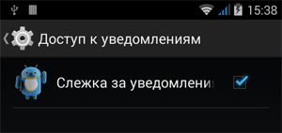

Получим предупреждение.

После этого в настройках будет указано число приложений, имеющих соответствующее разрешение.

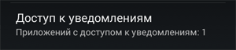

Перейдём к практической части. Подготовим разметку из нескольких кнопок и текстовой метки для вывода информации.

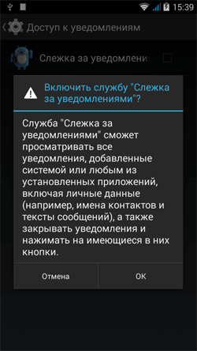

<LinearLayout xmlns:android="http://schemas.android.com/apk/res/android"

xmlns:tools="http://schemas.android.com/tools"

android:layout_width="match_parent"

android:layout_height="match_parent"

android:orientation="vertical"

android:paddingBottom="@dimen/activity_vertical_margin"

android:paddingLeft="@dimen/activity_horizontal_margin"

android:paddingRight="@dimen/activity_horizontal_margin"

android:paddingTop="@dimen/activity_vertical_margin"

tools:context=".MainActivity">

<Button

android:id="@+id/buttonCreateNotification"

android:layout_width="wrap_content"

android:layout_height="wrap_content"

android:onClick="onButtonClicked"

android:text="Создатьуведомление" />

<Button

android:id="@+id/buttonListNotification"

android:layout_width="wrap_content"

android:layout_height="wrap_content"

android:onClick="onButtonClicked"

android:text="Списокуведомлений" />

<Button

android:id="@+id/buttonClearNotification"

android:layout_width="wrap_content"

android:layout_height="wrap_content"

android:onClick="onButtonClicked"

android:text="Очиститьвсеуведомления" />

<ScrollView

android:layout_width="match_parent"

android:layout_height="match_parent">

<TextView

android:id="@+id/textView"

android:layout_width="match_parent"

android:layout_height="wrap_content"

android:text="NotificationListenerService Example"

android:textAppearance="?android:attr/textAppearanceMedium" />

</ScrollView>

</LinearLayout>

Создадимновуюслужбу.

package ru.alexanderklimov.testapplication;

import android.content.BroadcastReceiver;

import android.content.Context;

import android.content.Intent;

import android.content.IntentFilter;

import android.service.notification.NotificationListenerService;

import android.service.notification.StatusBarNotification;

import android.util.Log;

public class NLService extends NotificationListenerService {

private String TAG = this.getClass().getSimpleName();

private NLServiceReceiver mReceiver;

@Override

public void onCreate() {

super.onCreate();

mReceiver = new NLServiceReceiver();

IntentFilter filter = new IntentFilter();

filter.addAction("ru.alexanderklimov.NOTIFICATION_LISTENER_SERVICE_EXAMPLE");

registerReceiver(mReceiver, filter);

}

@Override

public void onDestroy() {

super.onDestroy();

unregisterReceiver(mReceiver);

}

@Override

public void onNotificationPosted(StatusBarNotification sbn) {

Log.i(TAG, "onNotificationPosted");

Log.i(TAG, "ID :" + sbn.getId() + "\\t" + sbn.getNotification().tickerText + "\\t" + sbn.getPackageName());

Intent intent = new Intent("ru.alexanderklimov.NOTIFICATION_LISTENER_EXAMPLE");

intent.putExtra("notification_event", "onNotificationPosted:\\n" + sbn.getPackageName() + "\\n");

sendBroadcast(intent);

}

@Override

public void onNotificationRemoved(StatusBarNotification sbn) {

Log.i(TAG, "onNOtificationRemoved");

Log.i(TAG, "ID :" + sbn.getId() + "\\t" + sbn.getNotification().tickerText + "\\t" + sbn.getPackageName());

Intent intent = new Intent("ru.alexanderklimov.NOTIFICATION_LISTENER_EXAMPLE");

intent.putExtra("notification_event", "onNotificationRemoved:\\n" + sbn.getPackageName() + "\\n");

sendBroadcast(intent);

}

class NLServiceReceiver extends BroadcastReceiver {

@Override

public void onReceive(Context context, Intent intent) {

if (intent.getStringExtra("command").equals("clearall")) {

NLService.this.cancelAllNotifications();

} else if (intent.getStringExtra("command").equals("list")) {

Intent notificationIntent = new Intent("ru.alexanderklimov.NOTIFICATION_LISTENER_EXAMPLE");

notificationIntent.putExtra("notification_event", "=======");

sendBroadcast(notificationIntent);

int i = 1;

for (StatusBarNotification sbn : NLService.this.getActiveNotifications()) {

Intent infoIntent = new Intent("ru.alexanderklimov.NOTIFICATION_LISTENER_EXAMPLE");

infoIntent.putExtra("notification_event", i + " " + sbn.getPackageName() + "\\n");

sendBroadcast(infoIntent);

i++;

}

Intent listIntent = new Intent("ru.alexanderklimov.NOTIFICATION_LISTENER_EXAMPLE");

listIntent.putExtra("notification_event", "Notification List");

sendBroadcast(listIntent);

}

}

}

}

Вманифестедобавляемновыйблок.

<service android:name=".NLService"

android:label="@string/app_name"

android:permission="android.permission.BIND_NOTIFICATION_LISTENER_SERVICE">

<intent-filter>

<action android:name="android.service.notification.NotificationListenerService" />

</intent-filter>

</service>

Коддлякнопок:

package ru.alexanderklimov.testapplication;

import android.app.NotificationManager;

import android.content.BroadcastReceiver;

import android.content.Context;

import android.content.Intent;

import android.content.IntentFilter;

import android.os.Bundle;

import android.support.v4.app.NotificationCompat;

import android.support.v7.app.ActionBarActivity;

import android.view.View;

import android.widget.TextView;

public class MainActivity extends ActionBarActivity {

private TextView mInfoTextView;

private NotificationBroadcastReceiver mReceiver;

public void onCreate(Bundle savedInstanceState) {

super.onCreate(savedInstanceState);

setContentView(R.layout.activity_main);

setTitle("NotificationListenerService Demo");

mInfoTextView = (TextView) findViewById(R.id.textView);

mReceiver = new NotificationBroadcastReceiver();

IntentFilter filter = new IntentFilter();

filter.addAction("ru.alexanderklimov.NOTIFICATION_LISTENER_EXAMPLE");

registerReceiver(mReceiver, filter);

}

@Override

protected void onDestroy() {

super.onDestroy();

unregisterReceiver(mReceiver);

}

public void onButtonClicked(View view){

if(view.getId() == R.id.buttonCreateNotification){

NotificationManager manager = (NotificationManager) getSystemService(NOTIFICATION_SERVICE);

NotificationCompat.Builder builder = new NotificationCompat.Builder(this);

builder.setContentTitle("Важноеуведомление");

builder.setContentText("Поракормитькота!");

builder.setTicker("Хозяин, проснись!");

builder.setSmallIcon(R.drawable.ic_launcher);

builder.setAutoCancel(true);

manager.notify((int) System.currentTimeMillis(), builder.build());

}

else if(view.getId() == R.id.buttonClearNotification){

Intent intent = new Intent("ru.alexanderklimov.NOTIFICATION_LISTENER_SERVICE_EXAMPLE");

intent.putExtra("command", "clearall");

sendBroadcast(intent);

}

else if(view.getId() == R.id.buttonListNotification){

Intent intent = new Intent("ru.alexanderklimov.NOTIFICATION_LISTENER_SERVICE_EXAMPLE");

intent.putExtra("command", "list");

sendBroadcast(intent);

}

}

class NotificationBroadcastReceiver extends BroadcastReceiver {

@Override

public void onReceive(Context context, Intent intent) {

String temp = intent.getStringExtra("notification_event") + "\\n" + mInfoTextView.getText();

mInfoTextView.setText(temp);

}

}

}

Первая кнопка запускает уведомление, чтобы увидеть, что приложение работает. Если вы хотите увидеть, как приложение следит за другими уведомлениями, то запустите **Play Market** и скачайте какую-нибудь игру или программу. Во время скачивания и установки генерируются уведомления. На следующем скриншоте видны уведомления от приложения **Загрузки** во время скачивания (**com.android.providers.downloads**) и от процесса установки (**com.android.vending**).

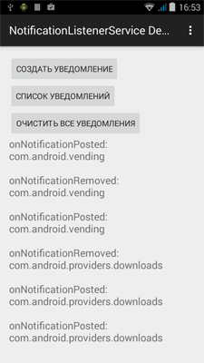

Если вы помните, в предупреждающем сообщении говорилось о возможности удалять уведомлениями. Третья кнопка позволяет это сделать. Вот почему эта настройка относится к разделу безопасности - ваша программа может удалять поступающие уведомления без ведома владельца устройства.

Вы можете программно запустить раздел с разрешением на использование службы.

// API 22

Intent intent = new Intent(Settings.ACTION_NOTIFICATION_LISTENER_SETTINGS);

if (intent.resolveActivity(getPackageManager()) != null) {

startActivity(intent);

}

В API 19 появился более широкий доступ к элементам уведомления. Поэтому через метод **sbn.getNotification()** вы можете получить объект класса **Notification** и вытащить из него картинки (Large Icon), текст и т.д.

Notification mNotification=sbn.getNotification();

Bundle extras = mNotification.extras;

String notificationTitle = extras.getString(Notification.EXTRA_TITLE);

int notificationIcon = extras.getInt(Notification.EXTRA_SMALL_ICON);

Bitmap notificationLargeIcon =

((Bitmap) extras.getParcelable(Notification.EXTRA_LARGE_ICON));

CharSequence notificationText = extras.getCharSequence(Notification.EXTRA_TEXT);

CharSequence notificationSubText = extras.getCharSequence(Notification.EXTRA_SUB_TEXT);